**FORMATO PARA EL DESARROLLO DE COMPONENTE FORMATIVO**

|  |  |
| --- | --- |
| PROGRAMA DE FORMACIÓN | Análisis y desarrollo de *software* |

|  |  |  |  |
| --- | --- | --- | --- |
| COMPETENCIA | 220501097. Implementar la solución de software de acuerdo con los requisitos de operación y modelos de referencia. | RESULTADOS DE APRENDIZAJE | 220501097-02. Desplegar el software de acuerdo con la arquitectura y las políticas establecidas. |

|  |  |
| --- | --- |
| NÚMERO DEL COMPONENTE FORMATIVO | CF039 |
| NOMBRE DEL COMPONENTE FORMATIVO | Publicación de aplicaciones tradicionales |
| BREVE DESCRIPCIÓN | Este componente se enfoca en aspectos relativos a la publicación de aplicaciones, la vida útil de las mismas, redes locales, pruebas de sitios web y servicios de *hosting*. Se profundizará en los conceptos más importantes para llevar a cabo el proceso de publicación tradicional de un sitio web |
| PALABRAS CLAVE | *Hosting, software*, nube, código, dominio. |

|  |  |
| --- | --- |
| ÁREA OCUPACIONAL | 2 - CIENCIAS NATURALES, APLICADAS Y RELACIONADAS |
| IDIOMA | Español |

1. **TABLA DE CONTENIDOS:**

1. Servicios de *hosting*

2. Servicios de dominio

3. FTP

4. Publicación y prueba de sitios

1. **INTRODUCCIÓN**

Bienvenido al componente de publicación de aplicaciones tradicionales.

El proceso de construcción de *software* no concluye con la construcción e integración de los módulos de código fuente, los diseños y los sistemas de persistencia. Estas etapas constituyen apenas el preámbulo de las dos últimas fases del proceso: el despliegue y el mantenimiento del *software*. El despliegue implica transferir los productos de *software* a un entorno donde puedan ser utilizados libremente por los usuarios finales. Dependiendo de su complejidad, este proceso puede requerir la participación de profesionales especializados en infraestructura.

En el contexto de la publicación de aplicaciones tradicionales, es indispensable enfocarse en tres aspectos para asegurar su éxito y durabilidad:

1. **DESARROLLO DE CONTENIDOS:** 
   * + 1. **Servicios de *hosting***

El servicio de *hosting* corresponde a uno de los dos servicios indispensables para la publicación de una aplicación web, y consiste, esencialmente, en un servicio de alojamiento de archivos de los productos y servicios de *software* que requieren ser publicados en internet.

|  |  |
| --- | --- |
|  | Internet es un gran grupo de servidores interconectados, unos con otros, a los cuales las personas acceden para el consumo de servicios desde sus equipos personales; dentro de esta gran red, hay unos servidores especiales encargados de ofrecer el servicio de *hosting*. |

Estos son algunos aspectos generales y de mucha importancia que debe tener en cuenta en lo relacionado con los servicios de *hosting*:

|  |
| --- |
| Pestañas  CF032_1_Servicios de hosting (1) |

Dentro de las modalidades o tipos de *hosting*, destacan las que se muestran a continuación:

|  |
| --- |
| Slides  CF032_1_Servicios de hosting (2) |



La **selección de un servicio de hosting**, no es una decisión que se deba tomar a la ligera; puede impactar positiva o negativamente la perspectiva final de los clientes de un producto software desarrollado. Una mala decisión, en este aspecto, puede borrar todas las buenas prácticas de calidad, diseño y construcción de software utilizadas.

Para elegir un servicio de *hosting* se debe considerar:

Cada proveedor de servicio de hosting debe hacer público el valor del *uptime* ofrecido a sus clientes dentro de los términos y condiciones de los servicios alquilados.

**Proveedores de servicios***:* estos son algunos de los proveedores de servicios más conocidos, con los valores de *uptime* ofrecidos:

**Tabla 1.**

Proveedores de *hosting*

|  |  |
| --- | --- |
| **Proveedor** | ***Uptime*** |
| GoDaddy MX | 99.9% |
| A2 *Hosting* | 99.99% |
| TMD *Hosting* | 99.99% en h*osting* compartido, y 99.9999% en VPS y *cloud hosting* |
| Siteground *Hosting* LATAM | 99.99% |
| Wix | 99.8% |
| Amazon EC2/EBS | 99.95% |
| Google Compute Engine | 99.5% |
| Hostgator | 99.99% |

**Herramientas de monitoreo**: estas son algunas herramientas que pueden ser utilizadas para monitorear una web, el servicio de hosting y los valores *uptime* reales:

**Tabla 2.**

Herramientas de monitoreo web

|  |  |
| --- | --- |
| **Proveedor** | **Dirección** |
| Pingdom Free | <https://www.pingdom.com/website-monitoring/> |
| StatusCake Community | <https://app.statuscake.com/Try/?Plan=FREE> |
| RapidSpike Basic | <https://www.rapidspike.com/free-30-day-trial/> |
| UptimeRobot | <https://uptimerobot.com/signUp> |

* + - 1. **Servicios de dominio**



El dominio es el segundo elemento clave en el momento de publicar una aplicación o servicio web, consistiendo en un nombre único que permite localizar todos los servicios web en internet. En la red, cada elemento posee una dirección IP, que es un conjunto de números mediante el cual puede ser ubicado.

Dado que la dirección IP puede ser difícil de recordar para la mayoría de las personas, resulta indispensable vincularla con un nombre que facilite el acceso a usuarios y clientes. Este nombre es lo que se conoce como dominio.

En el siguiente recurso, profundice en los aspectos y generalidades más importantes de los servicios de dominio:



**COLOCAR VÍDEO SENA** <https://www.youtube.com/watch?v=uzf8RW-GvTw&ab_channel=EcosistemadeRecursosEducativosDigitalesSENA>

Generalmente, los servicios de *hosting* y de dominio son ofrecidos por las mismas compañías, debido a que ambos son elementos indispensables para poder publicar en internet. Sin embargo, dependiendo de las necesidades y requerimientos, estos servicios pueden ser adquiridos a proveedores diferentes y, sencillamente, se asocian en los servidores DNS utilizados por el *hosting* a los registros del servicio de dominio, de forma que cada vez que en internet se pregunte por un nombre particular, este nombre (dominio) referencia a los archivos alojados en el *hosting.*

Tenga presentes estos aspectos relativos a servicios de dominio:

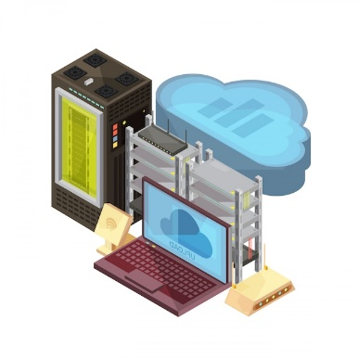**Servidores DNS**

Los servidores DNS son los encargados de almacenar todos los nombres de dominio que están asociados a una dirección de IP, donde se alojan los contenidos de las aplicaciones web. Es decir, cuando se registra un dominio a una aplicación, se crea un registro en el servidor DNS donde se almacena el dominio junto con la IP, para que cuando alguien consulte en internet con ese dominio pueda encontrarlo.

**Búsqueda de dominio en navegador web**

Cuando se intenta acceder a un dominio a través de un navegador web, se desencadena un proceso específico para localizar la dirección IP correspondiente:

* + - 1. **FTP**

FTP hace referencia a un protocolo de transferencia de archivos que tiene más de 50 años de antigüedad, pero ampliamente utilizado para la transferencia de información entre equipos conectados por red. Por medio de este protocolo, una máquina conectada en red con otra podrá visualizar y compartir información.

**Figura 1.**

Protocolo FTP

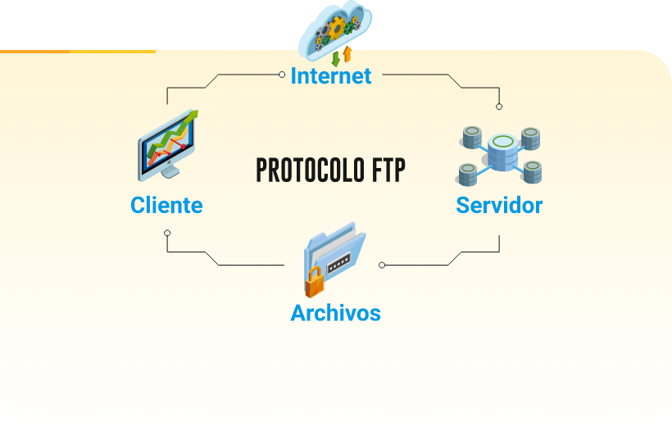

Para la transferencia de archivos, se utiliza una estructura de tipo cliente servidor, donde la máquina cliente se conecta a la máquina servidora, para visualizar y hacer envío de datos utilizando los puertos 20 y 21.

Tenga en cuenta los siguientes aspectos de la transferencia de archivos:

|  |
| --- |
| Tarjetas  CF032_ 3_ FTP |

* + - 1. **Publicación y prueba de sitios**

Teniendo en cuenta los elementos vistos a lo largo de este componente formativo: servicios de *hosting,* servicios de dominio y los protocolos de transferencia de archivos, es momento de comprender y asimilar los pasos para la publicación de un sitio web.

A continuación, conozca los pasos para publicar un sitio web. Procure llevar registro de los aspectos más relevantes en su libreta personal de apuntes:

|  |
| --- |
| Slides  CF032_ 4_ Publicación y prueba de sitios |

Conozca y profundice en la forma de desplegar un sitio utilizando servicios de hosting y de dominios gratuitos. Visualice con atención el video “Publicación y prueba sitios”. Procure llevar registro de los aspectos más destacados en su libreta personal de apuntes.



**COLOCAR VÍDEO SENA** [**https://www.youtube.com/embed/ayD5ImlZ1NA**](https://www.youtube.com/embed/ayD5ImlZ1NA)

1. **SÍNTESIS**

A continuación, se presenta una síntesis de la temática estudiada en el componente formativo.

1. **ACTIVIDADES DIDÁCTICAS (Se debe incorporar mínimo 1, máximo 2)**

|  |  |
| --- | --- |
| DESCRIPCIÓN DE ACTIVIDAD DIDÁCTICA | |
| Nombre de la Actividad | Conceptos clave relacionados con el servicio de *hosting* |
| Objetivo de la actividad | Afianzar los conceptos clave relacionados con los servicios de *hosting.* |
| Tipo de actividad sugerida | Arrastrar y soltar |
| Archivo de la actividad  (Anexo donde se describe la actividad propuesta) | CF039_Actividad |

1. **MATERIAL COMPLEMENTARIO:**

|  |  |  |  |
| --- | --- | --- | --- |
| Tema | Referencia APA del Material | Tipo de material  (Video, capítulo de libro, artículo, otro) | Enlace del Recurso o  Archivo del documento o material |
| Servicios de dominio | Corporación para la Asignación de Nombres y Números en Internet [ICANN]. (2015). Las funciones de la IANA. | Reporte | <https://www.icann.org/es/system/files/files/iana-functions-18dec15-es.pdf> |

1. **GLOSARIO:**

|  |  |
| --- | --- |
| TÉRMINO | SIGNIFICADO |
| Ancho de banda: | medida que hace referencia a la cantidad de información que puede ser recibida por segundo. |
| *Datacenter:* | lugar donde se concentran los recursos necesarios para el procesamiento de información. |
| Internet: | red de equipos de cómputo interconectados por medio de los cuales se ofrece acceso a servicios utilizando un lenguaje común. |
| IP: | una dirección IP hace referencia a una dirección única que identifica a cualquier dispositivo en una red. |
| Servidor: | equipo o conjunto de equipos especiales que puede recibir peticiones por parte de un cliente, procesar la información y devolver respuesta de acuerdo con las características de la solicitud. |

1. **REFERENCIAS BIBLIOGRÁFICAS:**

De Souza, I. (12 de febrero de 2021). Aprende sobre los tipos de hosting más importantes de la actualidad y sus funciones. *Rock Content - ES.* <https://rockcontent.com/es/blog/tipos-de-hosting/>

Luisescoffie (3 de agosto de 2017). 4 herramientas gratuitas para conocer el Uptime de tu sitio web. L*uisescoffie*. <https://luisescoffie.com/4-herramientas-gratuitas-para-conocer-el-uptime-de-tu-sitio-web/>

Kinsta (30 de septiembre de 2019). ¿Qué es un TLD? Los Top-Level Domains Explicados. *Kinsta.* <https://kinsta.com/es/base-de-conocimiento/que-es-un-tld/>

1. **CONTROL DEL DOCUMENTO**

|  |  |  |  |  |
| --- | --- | --- | --- | --- |
|  | Nombre | Cargo | Dependencia  *(Para el SENA indicar Regional y Centro de Formación)* | Fecha |
| Autor (es) | Jonathan Guerrero Astaiza | Experto Temático | Regional Cauca - Centro de teleinformática y producción industrial | Noviembre 2022 |
| Paola Alexandra Moya | Evaluadora instruccional | Regional Antioquia - Centro de Servicios de Salud | Marzo 2024 |
|  | Olga Constanza Bermúdez Jaimes | Responsable Línea de Producción Antioquia | Regional Antioquia - Centro de Servicios de Salud | Marzo 2024 |

1. **CONTROL DE CAMBIOS**

**(Diligenciar únicamente si realiza ajustes a la Unidad Temática)**

|  |  |  |  |  |  |
| --- | --- | --- | --- | --- | --- |
|  | Nombre | Cargo | Dependencia | Fecha | Razón del Cambio |
| Autor (es) |  |  |  |  |  |